SECRETARIA DE INFRAESTRUCTURA, COMUNICACIONES Y TRANSPORTES

DECRETO por el que se expropian por causa de utilidad pública las superficies de 8,750.875 m² y 339.747 m², ubicadas en el municipio de Tijuana, estado de Baja California, para la construcción del Cruce Internacional Mesa de Otay II y un Acceso, respectivamente (Segunda publicación).

Al margen un sello con el Escudo Nacional, que dice: Estados Unidos Mexicanos.- Presidencia de la República.
ANDRÉS MANUEL LÓPEZ OBRADOR, presidente de los Estados Unidos Mexicanos, en ejercicio de la facultad que me confiere el artículo 89, fracción l, de la Constitución Política de los Estados Unidos Mexicanos, con fundamento en los artículos 27, párrafos primero y segundo, de la propia constitución; 36 de la Ley Orgánica de la Administración Pública Federal; 1o., fracciones III Bis y XII, 2o., 3o., 4o., 7o., 8 Bis, 9o., 10, 19 y 20 de la Ley de Expropiación; 22 y 31 de la Ley de Caminos, Puentes y Autotransporte Federal; 143, fracción VII, de la Ley General de Bienes Nacionales, y
CONSIDERANDO
Que el artículo 27 de la Constitución Política de los Estados Unidos Mexicanos establece que "[l]a propiedad de las tierras y aguas comprendidas dentro de los límites del territorio nacional, corresponde originariamente a la Nación, la cual ha tenido y tiene el derecho de transmitir el dominio de ellas a los particulares, constituyendo la propiedad privada" y que "[l]as expropiaciones sólo podrán hacerse por causa de utilidad pública y mediante indemnización";
Que la Ley de Expropiación es de interés público, y establece como causas de utilidad pública “[l]a construcción de obras de infraestructura pública y la prestación de servicios públicos, que requieran de bienes inmuebles y sus mejoras, derivada de concesión, de contrato o de cualquier acto jurídico celebrado en términos de las disposiciones legales aplicables”, así como “[l]os demás casos previstos por leyes especiales” (artículo 1o., fracciones III Bis y XII);
Que la citada ley establece que procede la expropiación, previa declaratoria de utilidad pública, y mediante la indemnización a quien en derecho corresponda (artículos 2o. y 4o.);
Que la Ley de Caminos, Puentes y Autotransporte Federal prevé que "[e]s de utilidad pública la construcción, conservación y mantenimiento de los caminos y puentes", y que el establecimiento de puentes internacionales lo hará el Gobierno Federal por conducto de la Secretaría de Infraestructura, Comunicaciones y Trasportes (SICT) (artículos 22 y 31);
Que el Plan Nacional de Desarrollo 2019-2024, publicado el 12 de julio de 2019 en el Diario Oficial de la Federación (DOF), establece los programas y proyectos que constituyen las prioridades de atención estratégica a problemas públicos identificados. Asimismo, expone como una de las tareas centrales impulsar la reactivación de la economía, para que vuelva a crecer a tasas aceptables y se fortalezca el mercado interno y el empleo mediante programas sectoriales, proyectos regionales y obras de infraestructura;
Que el Programa Sectorial de Comunicaciones y Transportes 2020-2024, publicado en el DOF el 2 de julio de 2020, establece como “Objetivo prioritario 1”. “Contribuir al bienestar social mediante la construcción, modernización y conservación de infraestructura carretera accesible, segura, eficiente y sostenible, que conecte a las personas de cualquier condición, con visión de desarrollo regional e intermodal”;
Que la ciudad de Tijuana, Baja California, ciudad fronteriza e histórica, es la ciudad más poblada del estado de Baja California. Conforme a los datos de la Administración General de Aduanas, es una de las principales aduanas que genera mayor movimiento de mercancías por vía terrestre. Dentro del municipio de Tijuana se encuentran dos de los cruces o puentes internacionales más importantes a nivel nacional, el puente de San Ysidro destinado al cruce de vehículos ligeros y de peatones y el cruce Internacional de Mesa de Otay I, para el cruce de vehículos ligeros y de carga, así como el cruce de peatones;
Que es indispensable la construcción del nuevo cruce internacional en el municipio de Tijuana, en el estado de Baja California, que use tecnología que permita al usuario un tiempo de espera en la primera revisión de 20 minutos aproximadamente, con carriles intercambiables;
Que el Cruce Internacional Mesa de Otay II contribuirá a solucionar el problema de los elevados costos generalizados en los que incurren los usuarios de los cruces fronterizos San Ysidro y Mesa de Otay I, debido a los prolongados tiempos de viaje y las condiciones de saturación que se presentan a lo largo del día por la falta de capacidad, lo que genera “cuellos de botella”; asimismo, disminuirá los tiempos de viaje y de carga de los cruces fronterizos de Baja California, lo que incrementará la eficiencia operativa, la productividad y la competitividad de la región;
Que dicho cruce incluye un acceso, cuyo tamaño se definió conforme a la demanda estimada y con la disponibilidad de terrenos. La vía de acceso del cruce internacional Mesa de Otay II del lado mexicano, consiste en una vialidad confinada de concreto hidráulico de 8 carriles, 4 por sentido, con una longitud de 1.2 kilómetros del entronque con el Boulevard Alberto Limón Padilla hasta llegar a la primera revisión, misma que se conectará con la Avenida Industrial por medio de la construcción de un viaducto;
Que el Gobierno federal, por conducto de la SICT, llevó a cabo las acciones correspondientes para la adquisición de los terrenos necesarios para la construcción del Cruce Internacional Mesa de Otay II y un Acceso, ubicados en el municipio de Tijuana, estado de Baja California;
Que la Unidad de Asuntos Jurídicos, en coordinación con la Dirección General de Desarrollo Carretero de la SICT, integró el expediente de expropiación número 04/BC/2023, en el cual constan los dictámenes técnicos y estudios realizados, mismos que señalan que las superficies a expropiar son las más apropiadas e idóneas para la construcción del Cruce Internacional Mesa de Otay II y un acceso;
Que de las constancias que integran el expediente de expropiación número 04/BC/2023, se advierte que los bienes inmuebles que conforman la superficie a expropiar tienen naturaleza jurídica de propiedad privada y se sustenta el motivo de su inclusión en el presente decreto;
Que la SICT, el 9 de junio y 31 de agosto de 2023, celebró convenios de ocupación previa con dos de los interesados, en los que se autorizó ocupar a título gratuito la superficie materia del convenio hasta la expedición del decreto respectivo, así como un pago como anticipo y a cuenta de la indemnización que proceda una vez decretada la expropiación;
Que la SICT emitió la “Declaratoria de utilidad pública para la construcción del Cruce Internacional Mesa de Otay II y un Acceso, en las superficies de 8,750.875 m² y 339.747 m², respectivamente, ubicadas en el Municipio de Tijuana, Estado de Baja California”, publicada en el DOF y en el diario local “El Sol de Tijuana”, del estado de Baja California, el 15 de noviembre de 2023 y su segunda publicación el 22 de ese mes y año;
Que en términos de los artículos 14 y 16 de la Constitución Política de los Estados Unidos Mexicanos, la SICT cumplió con el procedimiento establecido en la Ley de Expropiación y otorgó garantía de audiencia previa a los afectados de los inmuebles de propiedad privada objeto del presente decreto;
Que la SICT, el 12 de enero de 2024, emitió resolución en términos del artículo 2o., fracciones V y VI, de la Ley de Expropiación, en la que, confirma la “Declaratoria de utilidad pública para la construcción del Cruce Internacional Mesa de Otay II y un Acceso, en las superficies de 8,750.875 m² y 339.747 m², respectivamente, ubicadas en el Municipio de Tijuana, Estado de Baja California”;
Que el Instituto de Administración y Avalúos de Bienes Nacionales emitió los dictámenes valuatorios en los que determinó el monto unitario por metro cuadrado a indemnizar por la expropiación de cada una de las fracciones a que se refiere el presente decreto, por lo que con base en dichos avalúos procede pagar la indemnización a quienes acrediten su legítimo derecho y en el que se considere el pago anticipado;
Que las superficies que se pretenden expropiar son apropiadas e idóneas para la construcción del Cruce Internacional Mesa de Otay II y un Acceso, conforme a los planos topográficos de los inmuebles en los que se advierten las coordenadas UTM de cada uno de ellos, los cuales se detallan a continuación:
1. La superficie a expropiar relativa a 8,750.875 m² comprende las fracciones I, II y III, ubicadas en el municipio de Tijuana, estado de Baja California, destinada a la construcción del Cruce Internacional Mesa de Otay II y cuyos datos de localización con coordenadas UTM son los siguientes:
Fracción I. 2,534.684 m².
Polígono 0088-40-R

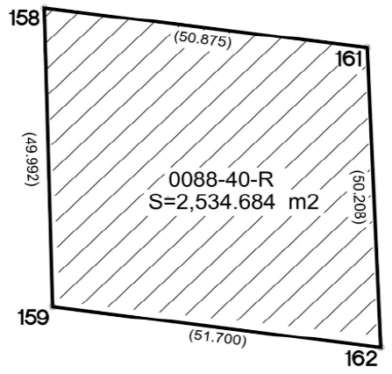

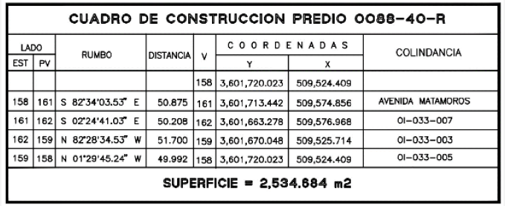

Fracción II. 1,235.675 m².
Polígono 0120-58-R

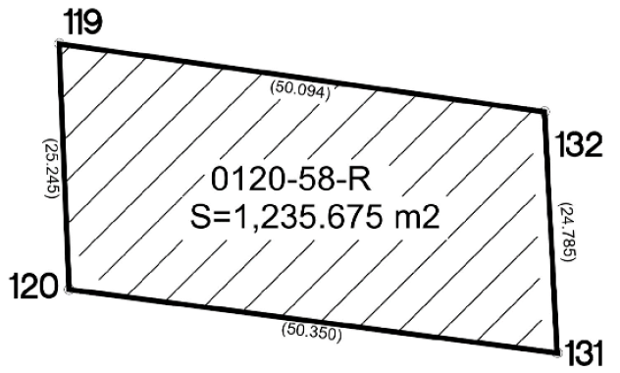

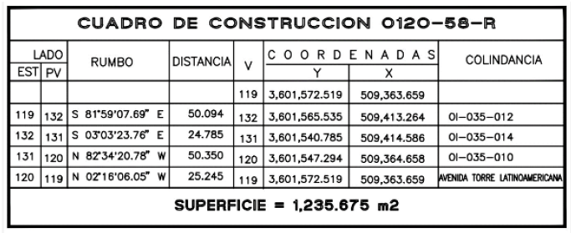

Fracción III. 4,980.516 m².
Polígono 0138-7-R

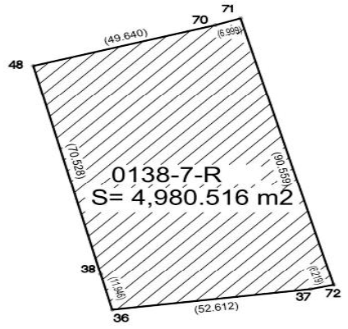

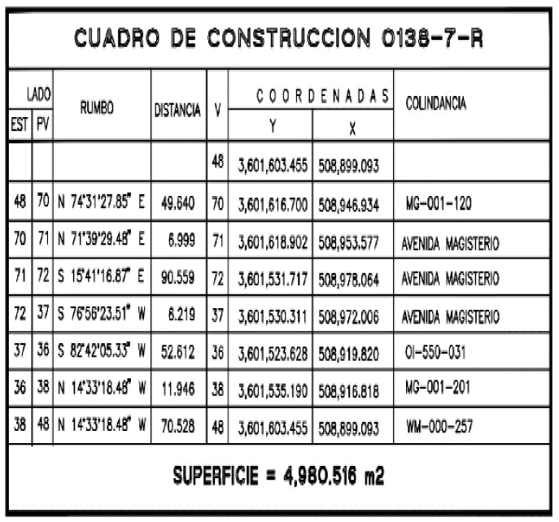
2. La superficie a expropiar relativa a 339.747 m² comprende las fracciones I, II, III, IV y V, ubicadas en el municipio de Tijuana, estado de Baja California, destinada a la construcción de un Acceso, y cuyos datos de localización con coordenadas UTM son los siguientes:
Fracción I. 5.738 m².
Polígono 0030-95-A.

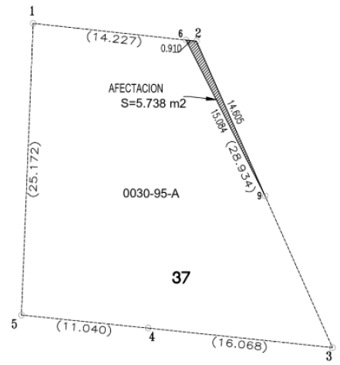
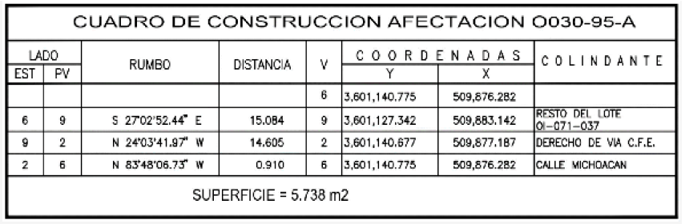

Fracción II. 16.338 m².
Polígono 0031-65-A.
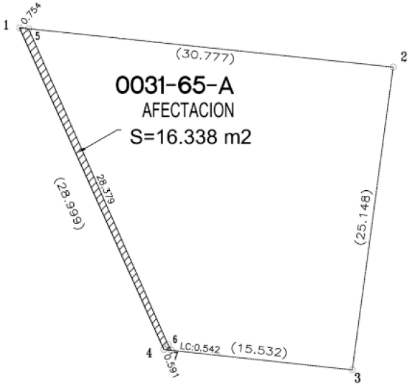

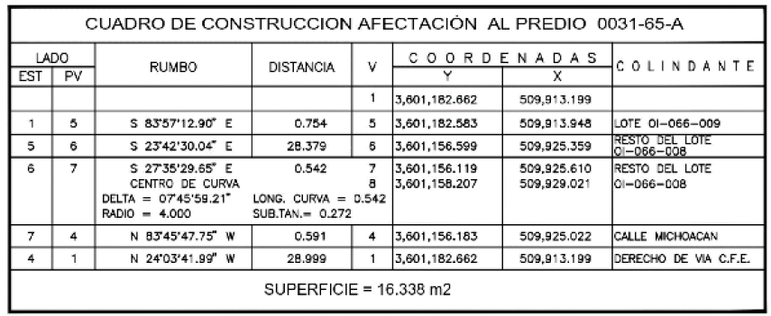

Fracción III. 27.820 m².
Polígono 0035-67-A.

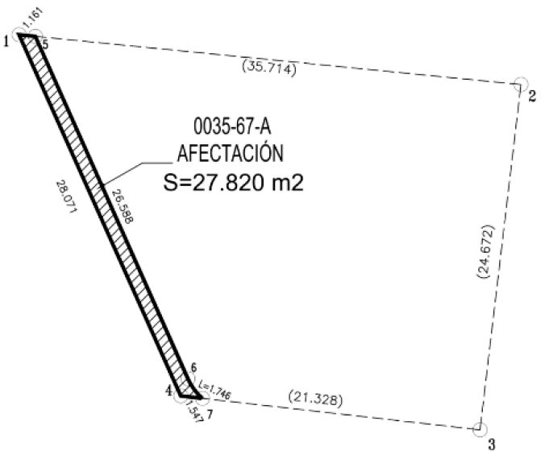

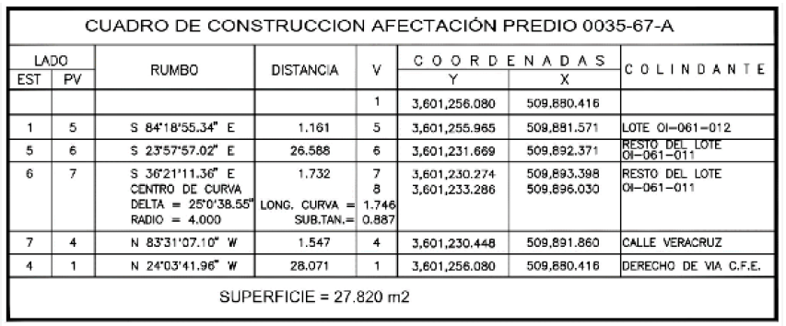
Fracción IV. 145.745 m².
Polígono 0036-98-A.
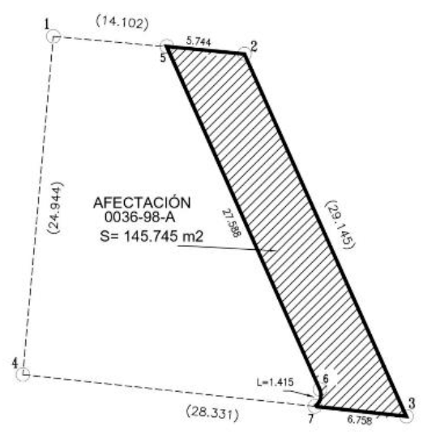

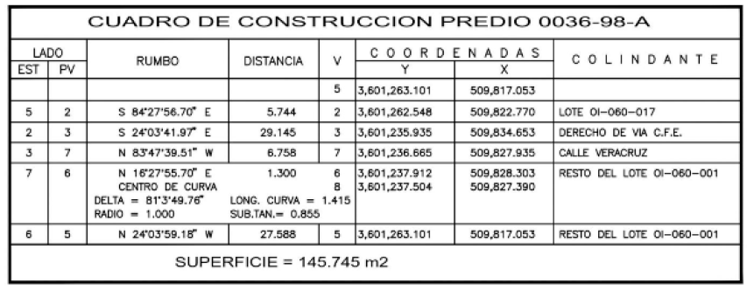

Fracción V. 144.106 m².
Polígono 0038-99-A.

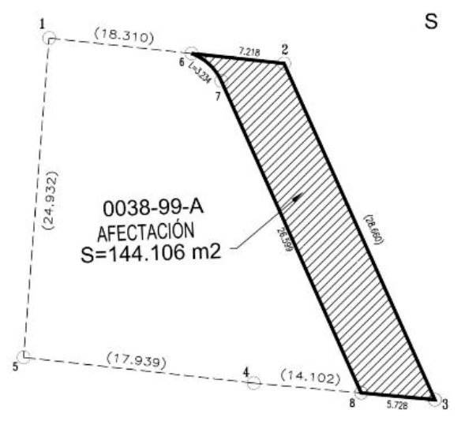
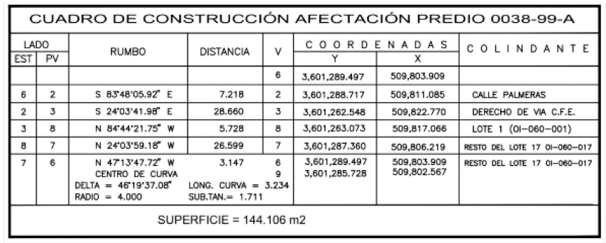

Que en términos de los artículos 8 Bis y 9o. de la Ley de Expropiación, deben llevarse a cabo las inscripciones correspondientes y en caso de que los bienes inmuebles materia de la declaratoria de expropiación no fueran destinados total o parcialmente al fin que dio causa a la declaratoria respectiva, al término de cinco años, los propietarios afectados podrán solicitar a la autoridad que haya tramitado el expediente, la reversión total o parcial del bien de que se trate, y
Que la SICT propuso decretar la expropiación de los inmuebles para llevar a cabo la construcción del Cruce Internacional Mesa de Otay II y un Acceso, en el municipio de Tijuana, estado de Baja California, he tenido a bien expedir el siguiente
DECRETO
PRIMERO. Se expropian por causa de utilidad pública las superficies de 8,750.875 m² (ocho mil setecientos cincuenta punto ochocientos setenta y cinco metros cuadrados) y 339.747 m² (trescientos treinta y nueve punto setecientos cuarenta y siete metros cuadrados), que corresponden a (ocho) inmuebles de propiedad privada, ubicados en el municipio de Tijuana, estado de Baja California, para la construcción del Cruce Internacional Mesa de Otay II y un acceso.
La expropiación incluye las construcciones e instalaciones que se encuentren en los bienes inmuebles y que formen parte de ellos.
SEGUNDO. La Secretaría de Infraestructura, Comunicaciones y Transportes procede a la ocupación inmediata de los bienes materia de esta expropiación.
La interposición de cualquier medio de defensa no suspende la ocupación señalada en el párrafo anterior.
TERCERO. La Secretaría de Infraestructura, Comunicaciones y Transportes, con cargo a los recursos del Fideicomiso número 1936 "Fondo Nacional de Infraestructura", debe cubrir el monto de la indemnización que en términos de ley deba pagarse a quienes acrediten su legítimo derecho, de conformidad con los avalúos emitidos por el Instituto de Administración y Avalúos de Bienes Nacionales, en los términos señalados en la parte considerativa del presente decreto.
Dentro de los diez días hábiles siguientes a la notificación de este decreto, los interesados legítimos podrán acudir al procedimiento judicial a que se refiere el artículo 11 de la Ley de Expropiación, con el único objeto de controvertir el monto de la indemnización.
CUARTO. Si los bienes a que se refiere el presente decreto no son destinados a la realización de las acciones que dieron causa a la expropiación, el afectado podrá solicitar la insubsistencia de la expropiación en términos de la normativa aplicable.
QUINTO. La Secretaría de Infraestructura, Comunicaciones y Transportes queda a cargo de la inscripción del presente decreto en el Registro Público de la Propiedad Federal y en el Registro de la Propiedad estatal que corresponda.
SEXTO. Notifíquese personalmente a los interesados legítimos el presente decreto, así como el avalúo en que se fije el monto de la indemnización. En caso de ignorarse el domicilio de estos, realícese una segunda publicación en el Diario Oficial de la Federación para que surta los efectos de notificación personal.
TRANSITORIO
ÚNICO. El presente decreto entra en vigor el día de su publicación en el Diario Oficial de la Federación.
Dado en la residencia del Poder Ejecutivo Federal, en Ciudad de México a 26 de febrero de 2024.- Andrés Manuel López Obrador.- Rúbrica.- El Secretario de Infraestructura, Comunicaciones y Transportes, Jorge Nuño Lara.- Rúbrica.

